PROJET SIDA 2014 - LYCEE PAUL GUERIN

Lieu :
Au lycée

Date :
Semaine 16, du 14 au 18 avril 2014

Public visé :
Tous les élèves du lycée

Objectifs :

- mobiliser les élèves sur une action d’envergure.
- les faire s’interroger sur le regard de l’autre, les clichés, l’intolérance ou la peur dont on peut être victime quand on est séropositif
- les sensibiliser sur l’importance du préservatif et du dépistage
- les informer, dans un cadre convivial et sans tabou, sur les modes de contamination

Descriptif de l'activité :

Différentes actions sont prévues :

- Théâtre forum « En Vie » 14 avril 2014
Lundi 14 avril, 2 représentations de théâtre forum par Impulsion Femmes proposées aux élèves de lycée Général et Professionnel en salle de conférence.
- 10h-12h : 2ndes CITU, MEI, 1 et 8
- 14h-16h . 2Ndes ELEEC, 2 et 7
Présences expertes du CDAG et des infirmières

- Exposition Photos « si j'étais séropositif »
Réalisation d'une exposition à partir de la campagne d'AIDS « si j'étais séropositif. ».
Recherche de slogans par les élèves, réalisation de photos, retouches, exposition dans le hall.
Pour cette année élargissement aux personnels du lycée (proviseur, cpe, agents, professeurs...).
Julie Sibieude interviendra en retouche photo.
L'Imprimerie Nouvelle pour l'impression.
Une vingtaine de photos seront réalisées et exposées dans le hall à partir du vendredi 11 avril. Les photos des autres années seront exposées dans l'accueil du self.

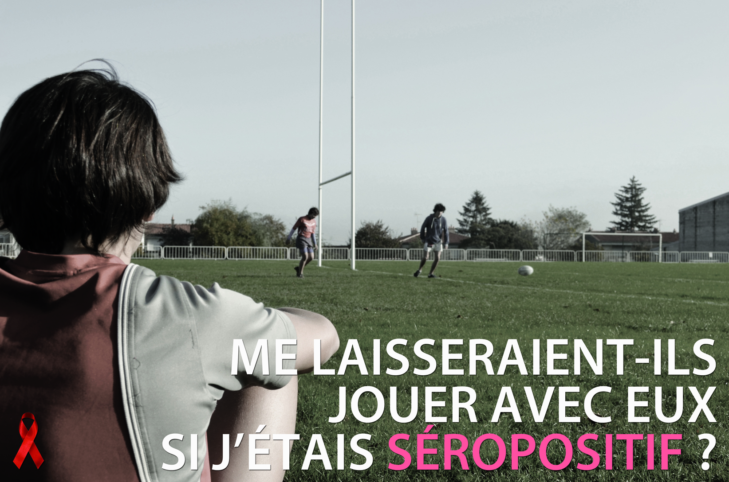


Exposition réalisée au lycée en 2012 Campagne officielle


Classes et calendrier

2nde 2 | Vendredi 28 mars de 10h à 11h, réflexion sur les slogans, choix, clichés
CAP RCI | Lundi 24 mars, 14h-15 – Présentation du projet, réflexion sur les slogans, choix  Mardi 01 avril, 10h -11h – 2 photos en E .P.S.  12H - 1 photo au self  Mercredi 02 avril 9h30- 10h30 – 2 photos aux ateliers
Internes | Mardi 25 mars, 20h30 - Présentation du projet, réflexion sur les slogans, choix , clichés  26,27,28 mars – Choix, clichés

- L'arbre à capote
Un « arbre à capotes » sera également installé dans le lycée ; sapin synthétique blanc décoré de préservatifs à la disposition des élèves durant cette semaine de prévention. Les élèves internes volontaires prépareront les préservatifs (faire des trous dans le carton, en enlevant le préservatif au préalable, et passer du bolduc rouge pour faire une boucle, puis remettre le préservatif).
Des préservatifs féminins et masculins, ainsi que des prospectus d’information seront Installés à proximité.
Réalisé et mis en place par les élèves de la M.D.L.

- Récolte de dons
Une vente de brochettes de bonbons (50cts) sera organisée par les élèves du CVL et de la MDL, dont les profits seront utilisés pour la prévention SIDA. Un ruban rouge géant sera également
Des rubans rouges seront confectionnés par les élèves (2nd 1 - Mme Thorin) et internes. Ils seront vendus (20 cts) par les élèves de 2nd 1.
L'argent recueilli sera géré par la vie scolaire. Le fonds de caisse sera fourni par la MDL.

- Ruban géant - Dress code rouge le 18 avril
Mise en place et communication autour d'un
dress code : rouge.
Réalisation d'un ruban rouge géant sur le stade
de rugby
Prise de vue aérienne avec un cerf volant
ou depuis le dernier étage du B6.

Communication auprès des délégués de classes,
des professeurs principaux, affiches, écrans, site
du lycée, facebook de la M.D.L.

- Un repas à coloration rouge sera proposé au self le 18 avril

- Un concert de Music-House aura lieu de 12h à 14h sur la scène de la M.D.L. le 18 avril.
Mathieu Jacquemin, animateur culturel du lycée Gaston Barré viendra en soutien technique.

- Diffusion de courts métrages sur les écrans du hall, du foyer et du self.
Une quinzaine de courts métrages ont été sélectionnées et seront diffusés tout au long de la semaine.

- Projet de réalisation d'une affiche et d'une carte postale pour le CDAG
L'objectif :
Création d'affiches par des groupes d'élèves : un jury composé du médecin chef, et de l'infirmière du CDAG, et des membres de l'établissement, voteront pour la plus belle affiche, qui sera diffusée sur les différents services de dépistage de l'hôpital et du département.
Les classes mobilisées : TS3 (Mme Thorin) et 1CITU (M. Antoine). La remise des propositions se fera le 12 mai et la remise des prix aura lieu le 15 mai. Des places de cinéma seront offertes à tous les participants et des places de concerts seront attribuées en plus aux vainqueurs

- Installation et/ou remise en service des distributeurs de préservatifs (-à voir)

- Enquête SIDA par la classe de 2nd 1 (Mme Sourdais). Les élèves ont conçus un questionnaire. Ils interrogeront les élèves et personnels tout au long de la semaine.

Partenaires :

CPE, vie scolaire, infirmières, enseignants, agents, C.V.L., M.D.L., C.E.S.C

Partenaires externes :
Impulsion femmes, CDAG, Camji

